DESIERTO ASOMBROSOS DESDE DOHA CON CELESTYAL 2026
08 DÍAS – 07 NOCHES
VIGENCIA DE RESERVA: HASTA EL 05 DE FEBRERO DE 2026

DURACION: | 08 DÍAS – 07 NOCHES
PUERTO DE SALIDA: | DOHA, QATAR
FECHAS DE SALIDA: | 13 DE DICIEMBRE 2025  28 DE FEBRERO 2026  07, 14 DE MARZO 2026  28 DE NOVIEMBRE 2026  13, 20, 27 DE FEBRERO 2027  06, 13 DE MARZO 2027  27 DE NOVIEMBRE 2027  04, 11 DE DICIEMBRE 2027  08, 15, 22 ENERO, TODO FEBRERO, TODO MARZO2028
BARCOS: | CELESTYAL JOURNEY

INCLUYE:
- 07 noches de alojamiento en la categoría de cabina seleccionada
- Comidas Ilimitadas entre las diarias principales y snacks con bebidas incluidas: Café de filtro, té, agua y jugos ilimitados durante el día
- Bebidas gaseosas de tirador ilimitadas con las comidas
- Shows
- Actividades recreativas y de entretenimiento diario a bordo
- Espectáculos nocturnos en el Anfiteatro
- Gastos portuarios y propinas
- Desembarco en los diferentes puertos descritos en el itinerario
- WiFi básico gratuito

NO INCLUYE:
- Alimentos o bebidas no especificados
- Billetes aéreos
- Seguro de viaje
- Items no especificados en el programa

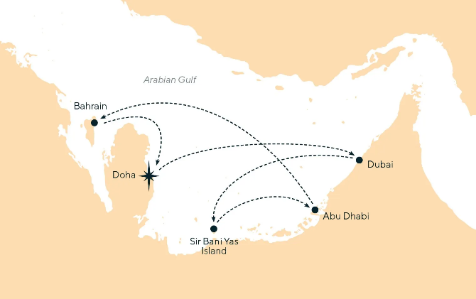
ITINERARIO:

ITINERARIO
Día | Puerto | Llegada | Salida
1 | Doha, Qatar | - | 23:00 p.m.
2 | Navegación | - | -
3 | Dubai, Emiratos Árabes Unidos | 07:00 a.m. | -
4 | Dubai, Emiratos Árabes Unidos | - | 16:00 p.m.
5 | Abu Dhabi, Emiratos Árabes Unidos | 09:00 a.m. | 19:00 p. m.
6 | Sir Bani Yas Island, Emiratos Árabes Unidos | 08:00 a.m. | 17:00 p. m.
7 | Khalifa Bin Salman, Bahrain | 11:00 a.m. | 18:00 p. m.
8 | Doha, Qatar | 08:30 a.m. | -

TARIFA PROMOCIONAL

PAGO
INTERIOR- DOBLE
PRECIO POR PERSONA EN USD
INTERNA | 1ERA PERSONA | 2DA PERSONA
TOTAL | 931 | 931

NOTAS IMPORTANTES:
- Precios incluyen todos los impuestos (sujetos a cambio y disponibilidad).
- Los Embarques/desembarques se los efectúa con lanchas, si las condiciones lo permiten.
- No aplica para feriados largos, congresos y eventos especiales.
- Precios sujetos a variación y disponibilidad sin previo aviso hasta el momento de la reserva.
- Pago: Pago con tarjeta de crédito.

